DOC 14/12/2021 - p. 14

CONSELHO MUNICIPAL DE EDUCAÇÃO
SEI: 8110.2021/0000751-0
Interessado: Fundação Paulistana de Educação e Tecnologia - FUNDATEC
Assunto: Planos de Cursos Técnicos Profissionais em Contabilidade, Informática, Marketing, Farmácia e Gerência em Saúde.
Conselheiras Relatoras: Sueli de Paula Mondini e Rose Neubauer

Parecer CME nº 11/2021

Aprovado em Sessão Plenária de 02/12/2021

I. HISTÓRICO

Trata o presente dos Planos de Cursos Técnicos Profissionais integrados às Matrizes do Ensino Médio aprovados conforme Parecer CME 06/2021, apresentados pela Fundação Paulistana de Educação e Tecnologia, por meio da Escola Municipal de Educação Profissional e Saúde Pública Prof. Makiguti - EMEPSP, para fins de apreciação visando à aprovação por este Colegiado.
Os referidos Planos de Curso foram enviados à Divisão de Normatização e Orientação Técnica da Coordenadoria de Gestão e Organização Educacional da Secretaria Municipal de Educação (SME/COGED/DINORT) que relatou o contido no processo e solicitou o envio a este Conselho, considerando a legislação que rege a matéria.
Tendo em vista o assunto tratado e acompanhando a solicitação da área técnica, o Secretário de Educação encaminhou o presente para exame e expedição de Parecer deste Colegiado.
Ressalta-se que o Ministério da Educação (MEC) aprovou o novo Catálogo Nacional de Cursos Técnicos (CNCT), documento que disciplina a oferta de cursos de educação profissional técnica de nível médio para orientar e informar as instituições de ensino, os estudantes, as empresas e a sociedade. Ao todo, são apresentados 215 cursos distribuídos em 13 diferentes eixos tecnológicos, com informações sobre perfil profissional dos egressos, campos de atuação, carga horária, legislações profissionais correlatas, entre outras. Além da atualização dos perfis profissionais, esta nova edição também ampliou as informações relativas à Classificação Brasileira de Ocupações (CBO).

II. APRECIAÇÃO

Os Planos de Curso ora em análise citam a Classificação Brasileira de Ocupações (CBO), e estão coerentes com o atual CNCT, contemplando adequadamente o Eixo Tecnológico ao qual está inserido cada um dos cursos, de forma que os estudantes possam verificar as competências e habilidades a serem garantidas, quer para entrada no mundo do trabalho, quer para futuras escolhas de cursos de especialização de nível técnico ou de curso superior, seja tecnológico, bacharelado ou de formação docente.
Os Planos apresentados trazem todas as informações que possibilitam a apreciação e atendem às normas do CME SP, a saber:
Identificação do Curso; Justificativa e Objetivos; Requisitos e Forma de Acesso; Perfil do Concluinte; Organização Curricular; Critérios e Procedimentos de Avaliação; Critérios de Aproveitamento de Estudos Anteriores; Instalações e Equipamentos; Perfil do Pessoal Docente e Técnico; e Certificados e Diplomas.
Acompanha os Planos de Curso, Parecer Técnico de Especialistas em cada um dos eixos tecnológicos, com manifestação favorável à implementação dos cursos, considerando a Matriz Curricular, a Infraestrutura e o Corpo Docente especificados.
Os cursos serão oferecidos aos estudantes das Escolas Municipais de Ensino Fundamental e Médio - EMEFM e Escola Municipal de Educação Bilingue para Surdos - EMEBS Helen Keller a partir do 2º ano do ensino médio integral diurno, de forma integrada e de modo a conduzir o estudante à formação profissional técnica ao mesmo tempo em que conclui a última etapa da educação básica, conforme Resolução CNE/CP 01/2021.
O acesso aos cursos é de livre escolha do estudante, conforme artigo 11 da Resolução CME 02/2021 seguindo os critérios estabelecidos pela Secretaria Municipal de Educação - SME e as Unidades Educacionais EMEFM e EMEBS em que se encontra matriculado.

Todos os cursos estão organizados em 2 módulos anuais, de 40 semanas anuais, em aulas de 45 minutos cada

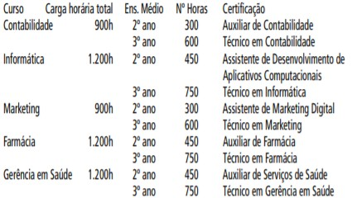

1. Curso - Técnico em Contabilidade
Eixo Tecnológico - Gestão e Negócio
Habilitação Profissional - Técnico em Contabilidade
Qualificação Profissional – Auxiliar de Contabilidade
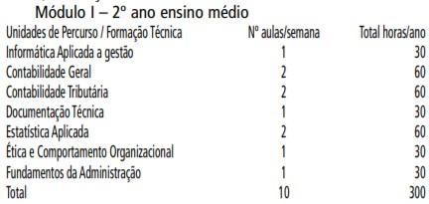
O estudante que optar por este curso de formação técnica deverá cursar ainda no 2º ano, Unidades de Percurso de Aprofundamento de Áreas do Conhecimento correlatas (Matemática e suas Tecnologias; Ciências Humanas e Sociais Aplicadas) de 10 aulas semanais, equivalentes a 300 horas anuais, totalizando 600 horas de Unidades de Percurso, parte integrante do Itinerário Formativo de 750 horas anuais do 2º ano.
Ao final do 2º ano, o estudante fará jus ao Certificado de Qualificação Profissional Técnica: Auxiliar de Contabilidade.
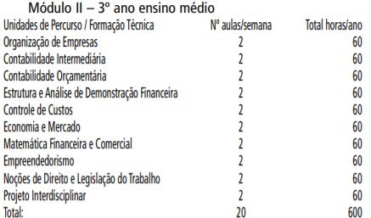
O estudante que frequenta esse curso de formação técnica deverá cursar ainda no 3º ano, Unidades de Percurso de Aprofundamento de Áreas do Conhecimento correlatas (Matemática e suas Tecnologias; Ciências Humanas e Sociais Aplicadas) com 10 aulas semanais, equivalentes a 300 horas anuais, totalizando 900 horas anuais de Unidades de Percurso, parte integrante do Itinerário Formativo do 3º ano.
Ao final do 3º ano, o estudante fará jus ao Diploma de: Técnico em Contabilidade.

2. Curso - Técnico em Informática Integrado
Eixo Tecnológico - Informação e Comunicação
Habilitação Profissional - Técnico em Informática
Qualificação Profissional – Assistente de Desenvolvimento de Aplicativos Computacionais
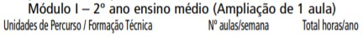
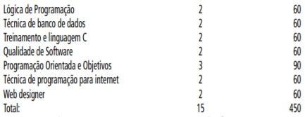
O estudante que optar por este curso de formação técnica, deverá cursar ainda no 2º ano, uma Unidade de Percurso de 150 horas (5 aulas semanais) das áreas de Conhecimento (Linguagens e suas Tecnologias e Matemática e suas Tecnologias), totalizando 600 horas anuais de Unidades de Percurso, parte integrante do Itinerário Formativo do 2º ano.
Ao final do 2º ano, o estudante fará jus, ao Certificado de Qualificação Profissional Técnica: Assistente de Desenvolvimento de Aplicativos Computacionais.
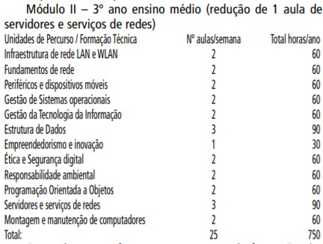
O estudante que frequentar esse curso de formação técnica, deverá cursar Unidade de Percurso de Aprofundamento das Áreas do Conhecimento (Linguagens e suas Tecnologias e Matemática e suas Tecnologias) de 5 aulas/semanais correspondendo a 150 horas, totalizando 900 horas anuais de Unidades de Percurso, parte integrante do Itinerário Formativo do 3º ano.
Ao final do 3º ano, o estudante fará jus ao Diploma de Habilitação Profissional: Técnico em Informática.

3. Curso - Técnico em Marketing Integrado
Eixo Tecnológico: Gestão e Negócios
Habilitação Profissional - Técnico em Marketing
Qualificação Profissional – Assistente de Marketing Digital
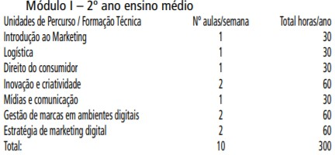
O estudante que optar por este curso de formação técnica deverá cursar ainda no 2º ano, Unidades de Percurso de Áreas do Conhecimento correlatas (Ciências Humanas e Sociais Aplicadas e Matemática e suas Tecnologias) com 10 aulas semanais equivalentes a 300 horas anuais, totalizando 600 horas de Unidades de Percursos, parte integrante do Itinerário Formativo do 2º ano.
Ao final do 2º ano, o estudante fará jus ao Certificado de Qualificação Profissional Técnica: Assistente em Marketing Digital.
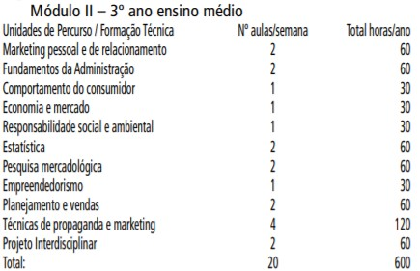
O estudante que frequentar esse curso de formação técnica deverá cursar ainda no 3º ano, Unidade de Percurso de 300 horas (10 aulas semanais) das Áreas de Conhecimento correlatas (Matemática e suas Tecnologias e Ciências Humanas e Sociais Aplicadas - Sociologia) totalizando 900 horas anuais de Unidades de Percurso, parte integrante do Itinerário Formativo do 3º ano.
Ao final do 3º ano, o estudante fará jus ao Diploma de: Técnico em Marketing.

4. Curso - Técnico em Farmácia Integrado
Eixo Tecnológico – Ambiente e Saúde
Habilitação Profissional - Técnico em Farmácia
Qualificação Profissional – Auxiliar em Farmácia
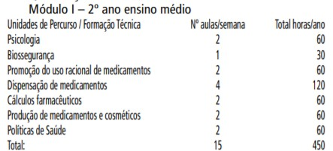
O estudante que optar por este curso de formação técnica deverá cursar ainda no 2º ano, Unidade de Percurso de Aprofundamento das Áreas do Conhecimento (Ciências da Natureza e suas Tecnologias - Química e Biologia e Matemática e suas Tecnologias), de 5 aulas/semanais correspondendo a 150 horas, totalizando 600 horas anuais de Unidades de Percurso, parte integrante do Itinerário Formativo do 2º ano.
Ao final do 2º ano do ensino médio, o estudante fará jus ao Certificado de Qualificação Profissional Técnica: Auxiliar em Farmácia.
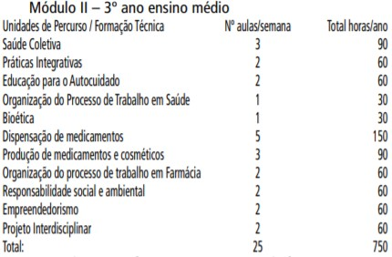
O estudante que frequentar esse curso de formação técnica deverá cursar ainda no 3º ano, Unidade de Percurso de 5 aulas semanais das Áreas de Conhecimento (Ciências da Natureza e suas Tecnologias - Química e Biologia; Matemática e suas Tecnologias) correspondentes a 150 horas anuais, totalizando 900 horas anuais de Unidades de Percurso, parte integrante do Itinerário Formativo do 3º ano.
Ao final do 3º ano do ensino médio, o estudante fará jus ao Diploma de Habilitação Profissional: Técnico em Farmácia.

5. Curso - Técnico em Gerência em Saúde Integrado
Eixo Tecnológico – Ambiente e Saúde
Habilitação Profissional - Técnico em Gerência em Saúde
Qualificação Profissional – Auxiliar em Serviços de Saúde
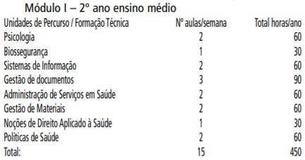
O estudante que optar por este curso de formação técnica deverá cursar ainda no 2º ano, Unidade de Percurso das Áreas do Conhecimento correlatas (Linguagens e suas Tecnologias, Ciências da Natureza e suas Tecnologias e Matemática e suas Tecnologias), de 5 aulas/semanais correspondendo a 150 horas, totalizando 600 horas anuais de Unidades de Percurso, parte integrante do Itinerário Formativo do 2º ano.
Ao final do 2º ano do ensino médio, o estudante fará jus ao Certificado de Qualificação Profissional Técnica: Auxiliar em Serviços de Saúde.
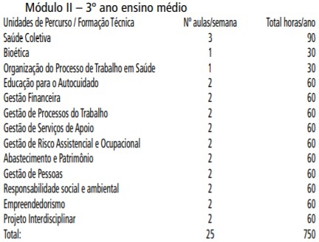
O estudante que frequentar esse curso de formação técnica deverá cursar ainda no 3º ano, Unidade de Percurso de 5 aulas semanais das Áreas de Conhecimento correlatas (Ciências da Natureza e suas Tecnologias; Linguagens e suas Tecnologias; Matemática e suas Tecnologias) correspondentes a 150 horas anuais, totalizando 900 horas anuais de Unidades de Percurso, parte integrante do Itinerário Formativo do 3º ano.
Ao final do 3º ano do ensino médio, o estudante fará jus ao Diploma de Habilitação Profissional: Técnico em Gerência em Saúde.
Considerando-se o exposto, a proposta apresentada pela Fundação Paulistana atende à legislação e às normas deste Conselho e, às necessidades da Rede Municipal de Ensino para contemplar para o oferecimento de cursos técnicos e qualificações profissionais técnicas para atendimento dos estudantes do ensino médio que fizerem opção por Itinerários de Formação Técnica.

III. CONCLUSÃO

1. Aprovam-se os Planos de Cursos Técnicos e respectivas qualificações profissionais em: Informática; Contabilidade; Marketing; Farmácia; Gestão em Saúde a serem oferecidos como Itinerários de Formação Técnica aos estudantes do 2º ano do ensino médio das EMEFM e EMEBS do período diurno.
2. Alerta-se para as necessidades de a Fundação Paulistana de Educação, Tecnologia e Cultura por meio da EMETSP Prof. Makiguti, garantir:
a. recuperação contínua e paralela e, compensação de ausências, aos estudantes, conforme disposto na Recomendação CME nº 03/2021 e Resolução CME 03/2021.
b. garantir, para o público alvo da educação especial os recursos de tecnologia assistiva e comunicação para o acesso pleno ao currículo;
3. Solicita-se à SME, após a ciência da SME/COPED, o envio à Fundação Paulistana de Educação, Tecnologia e Cultura para ciência e providências junto à EMETSP Prof. Makiguti.

IV. DELIBERAÇÃO DO PLENÁRIO

O Conselho Municipal de Educação aprova, por unanimidade, a presente Resolução.

Sala do Plenário, em 02 de dezembro de 2021.
_________________________________________________
Conselheira Rose Neubauer
Presidente do Conselho Municipal de Educação – CME SP
8

